**LAPORAN PRAKTIKUM**

**PEMROGRAMAN WEB**

**PERTEMUAN 6**



Pembuat laporan

Nama : Ludang Prasetyo .N

Nim : 225510017

Prodi : Teknik Komputer .S1

PROGRAM STUDY TEKNIK KOMPUTER -S1

UNIVERSITAS TEKNOLOGI DIGITAL INDONESIA

TAHUN 2023 - 2024

# CAPAIAN PEMBELAJARAN

1. Menuliskan script HTML untuk element-element Form

# KEBUTUHAN ALAT/BAHAN/SOFTWARE

1. Editor notepad / notepad++
2. Browser
3. local server

# PRAKTIK

### **#Praktik 1 : Memodifikasi file index.php**

1. Aktifkan dulu server lokal. Bisa menggunakan XAMPP, SQLYog

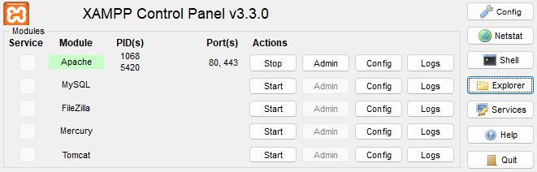

1. Semua File harus disimpan diserver.

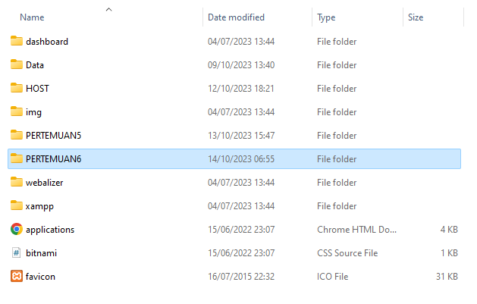

**Program saya simpan pada fils “PERTEMUAN6”**

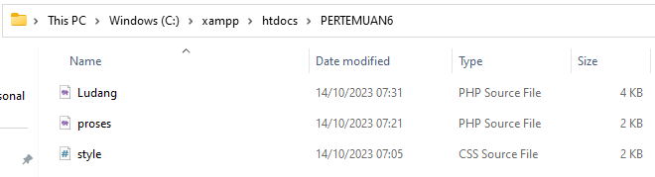

**Agar saya dapat membedakan mana Program pertemuan lalu dan yan akan dating**

1. buka file index.php. Pada elemen form, modifikasi property action menjadi

### action=”proses.php”

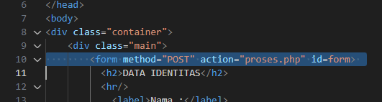

Hapus kode program berikut ini

### <?php include "proses.php";?>

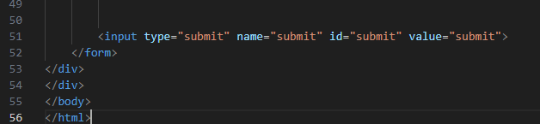

1. Kode yang sudah di masukan

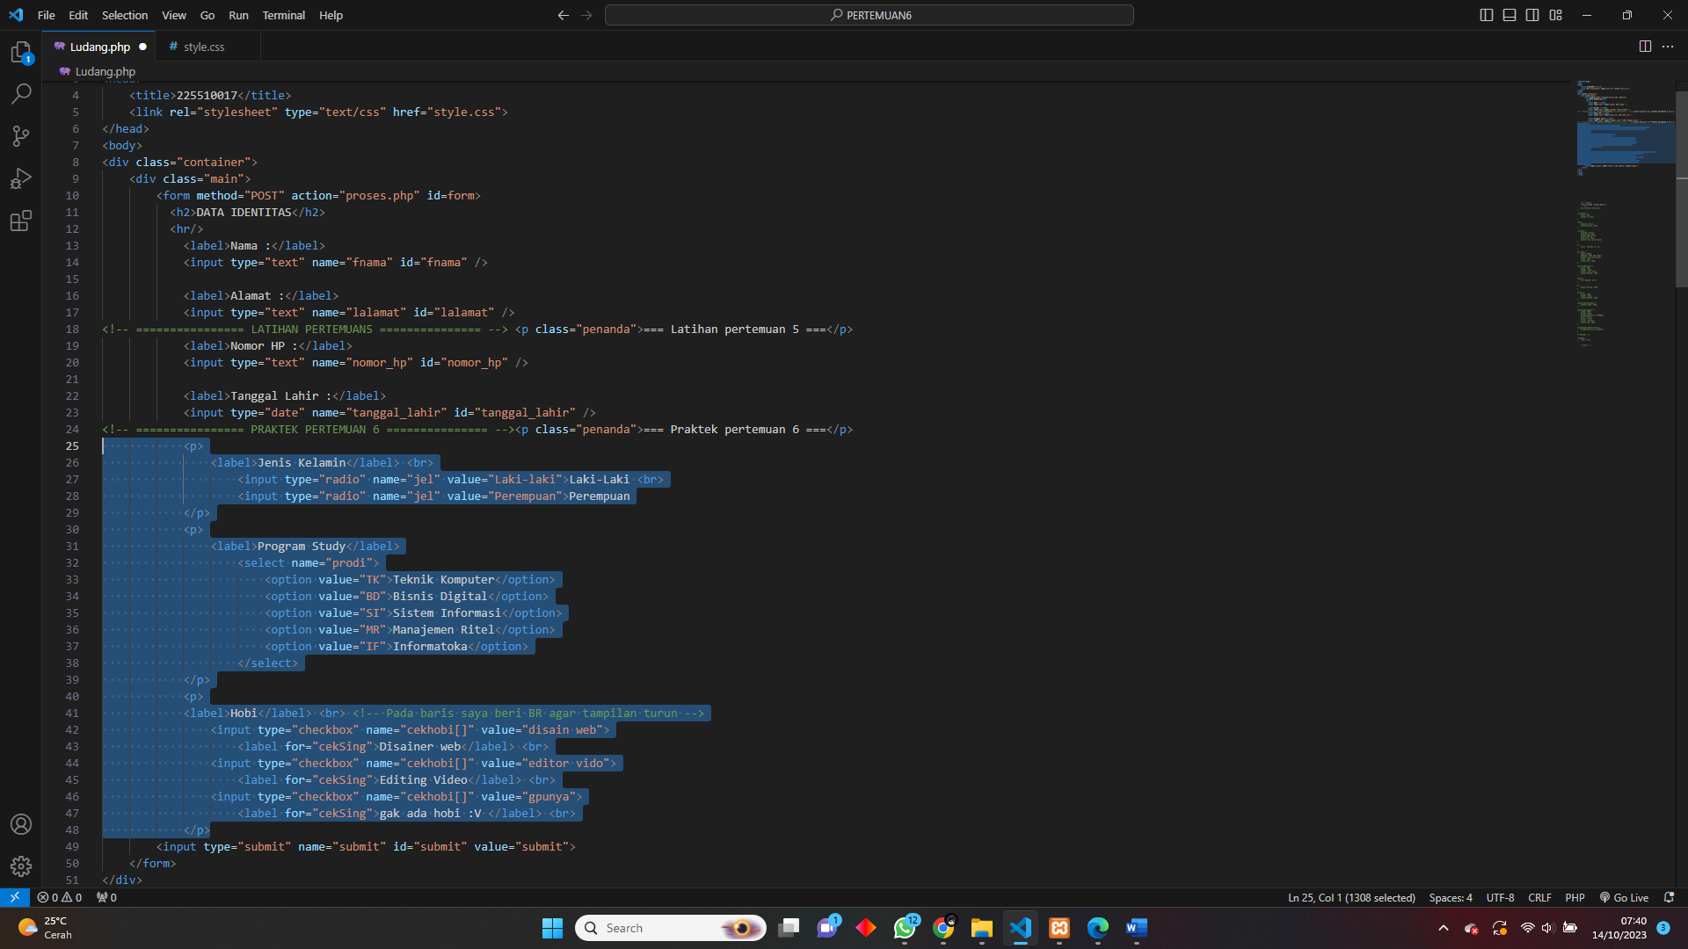

### **#Praktik 2 : Memodifikasi file index.php**

1. Program yang sudah saya tambahkan

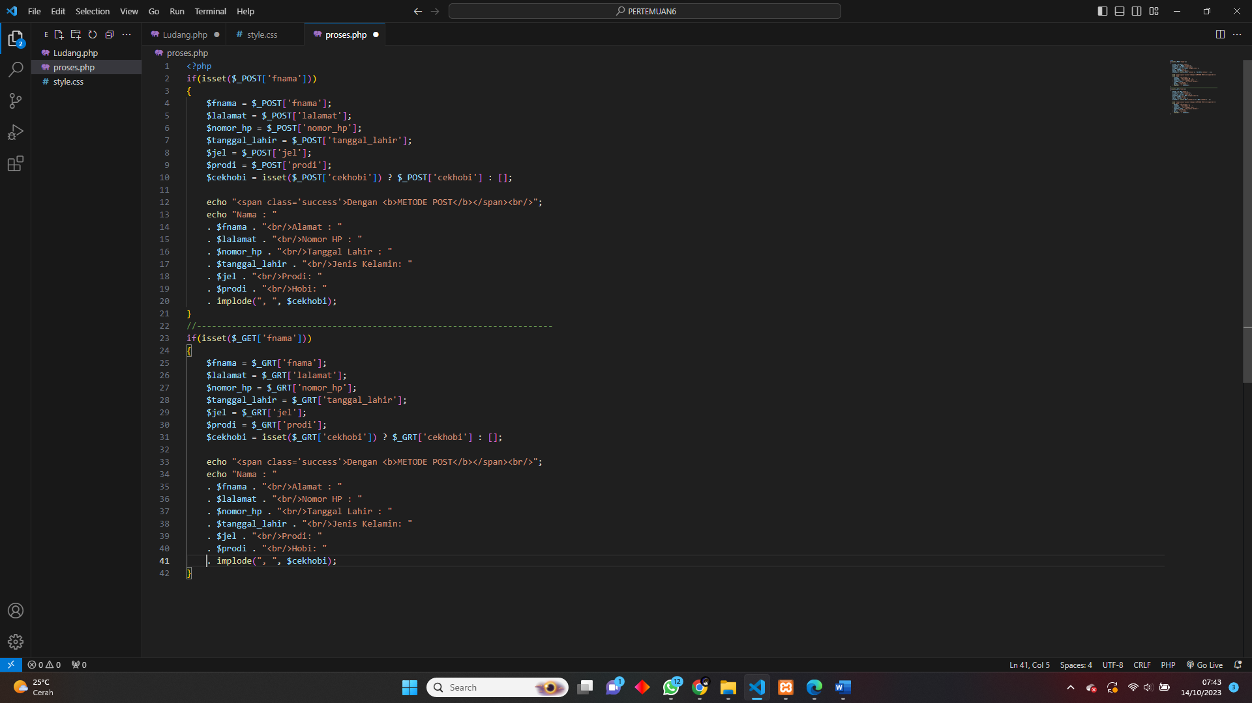

1. Jalankan program

**Hasil Output Program**

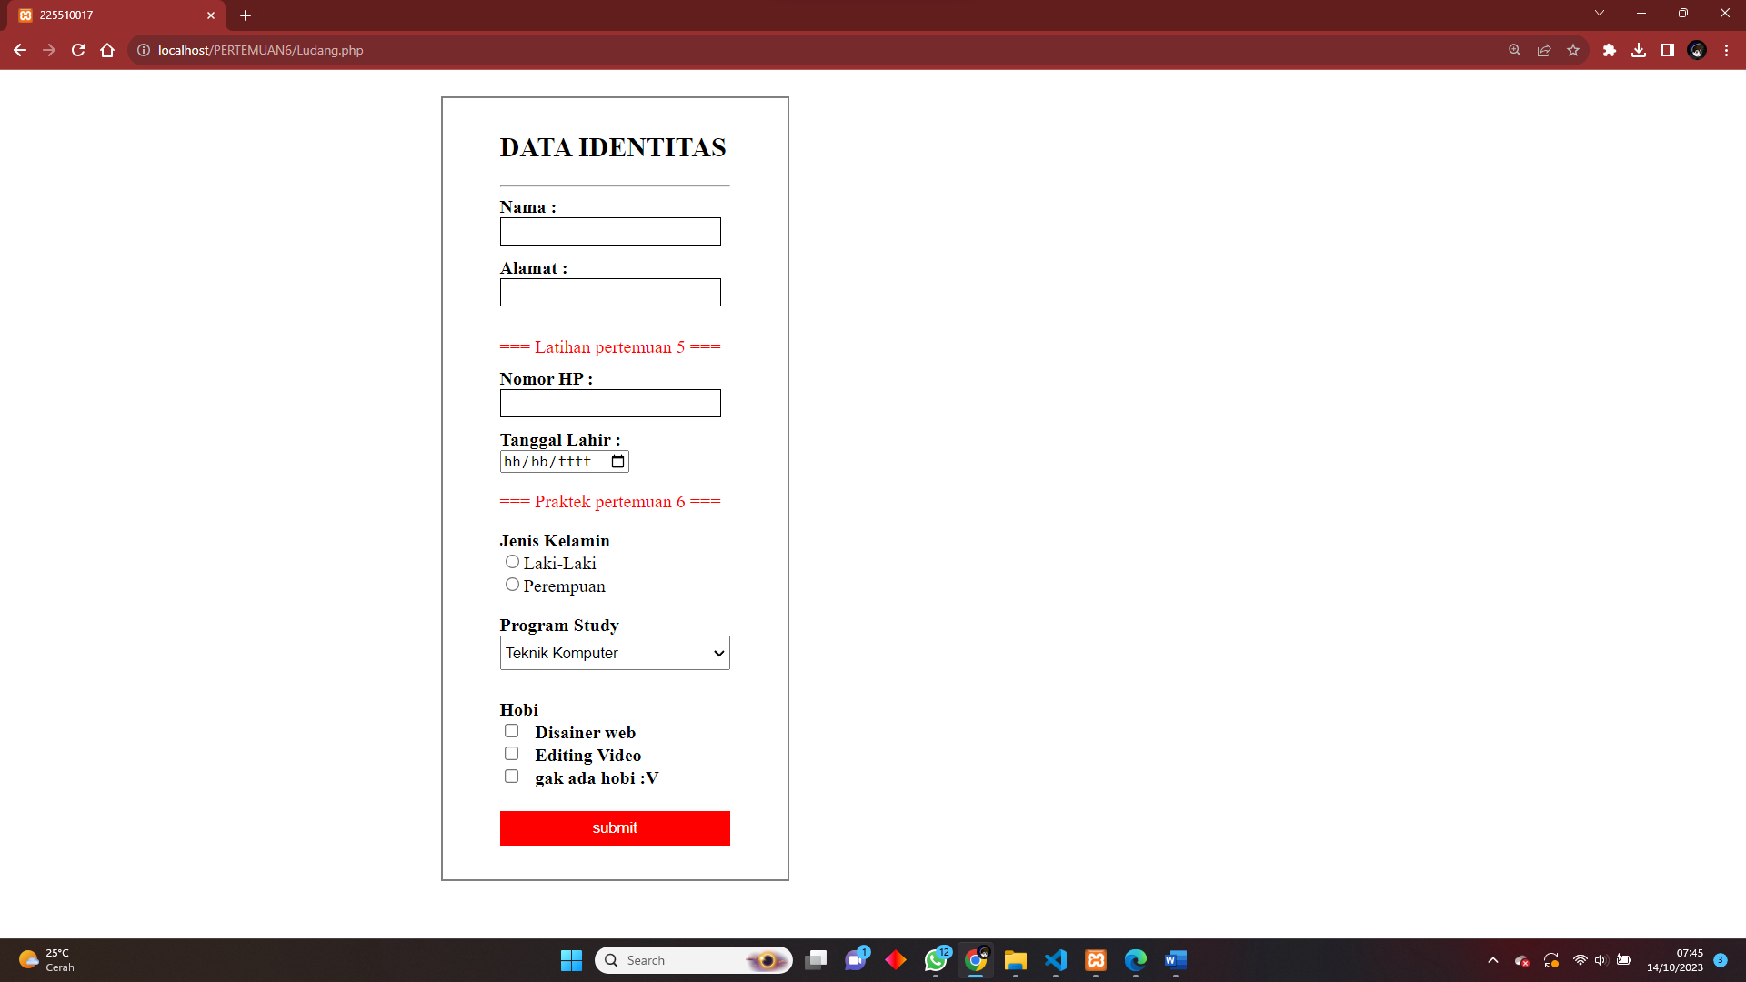

**Saat Program di jalankan**

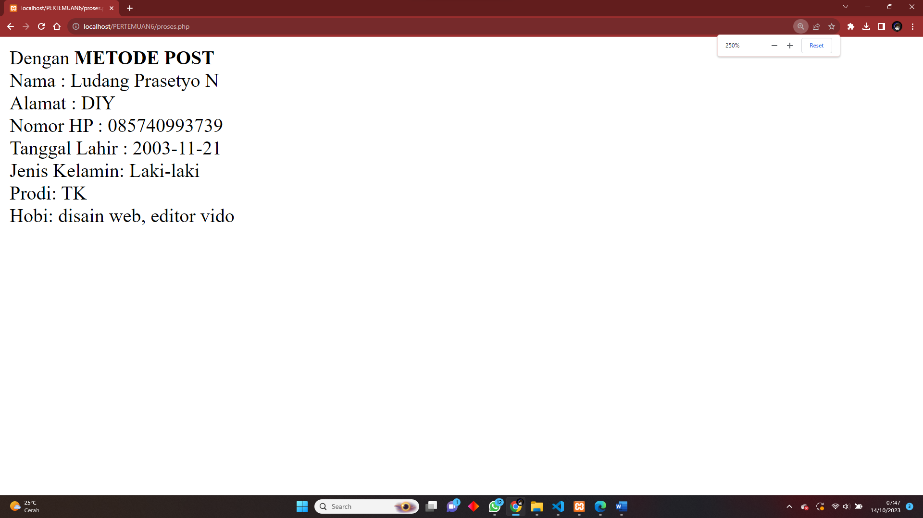

# LATIHAN

**# Latihan Modifikasi file proses.php , terapkan penerimaan input pada method tipe “get”.:**

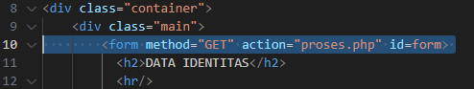

**Saat Program di jalankan**

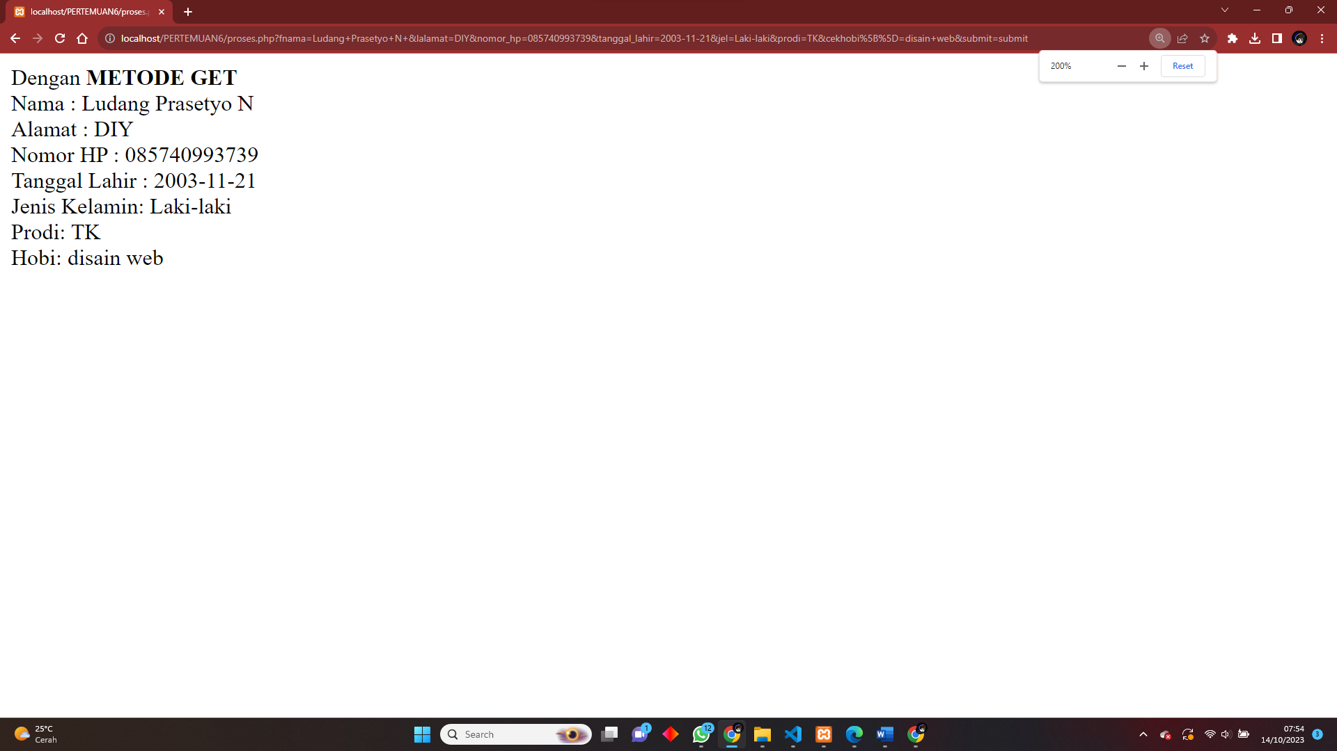

[**http://localhost/PERTEMUAN6/proses.php?fnama=Ludang+Prasetyo+N+&lalamat=DIY&nomor_hp=085740993739&tanggal_lahir=2003-11-21&jel=Laki-laki&prodi=TK&cekhobi%5B%5D=disain+web&submit=submit**](http://localhost/PERTEMUAN6/proses.php?fnama=Ludang+Prasetyo+N+&lalamat=DIY&nomor_hp=085740993739&tanggal_lahir=2003-11-21&jel=Laki-laki&prodi=TK&cekhobi%5B%5D=disain+web&submit=submit)

**Ini setelah di ubah dari metod “ POST “ ke “ GET ”**

# TUGAS

1. Tambahkan input komentar dengan menggunakan inputan tipe textarea.

**Program ( HTML/PHP )**

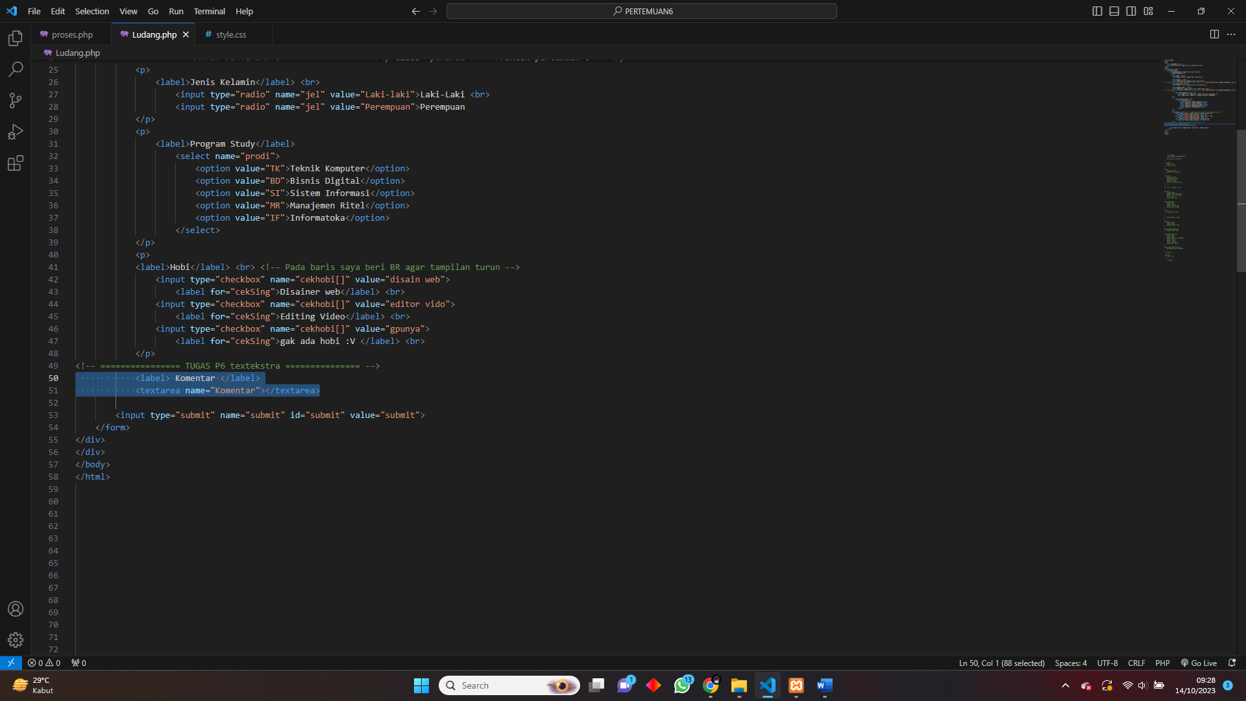

 <label> Komentar </label>

         <textarea name="Komentar"></textarea>

**Kode program ( Proses.php )**

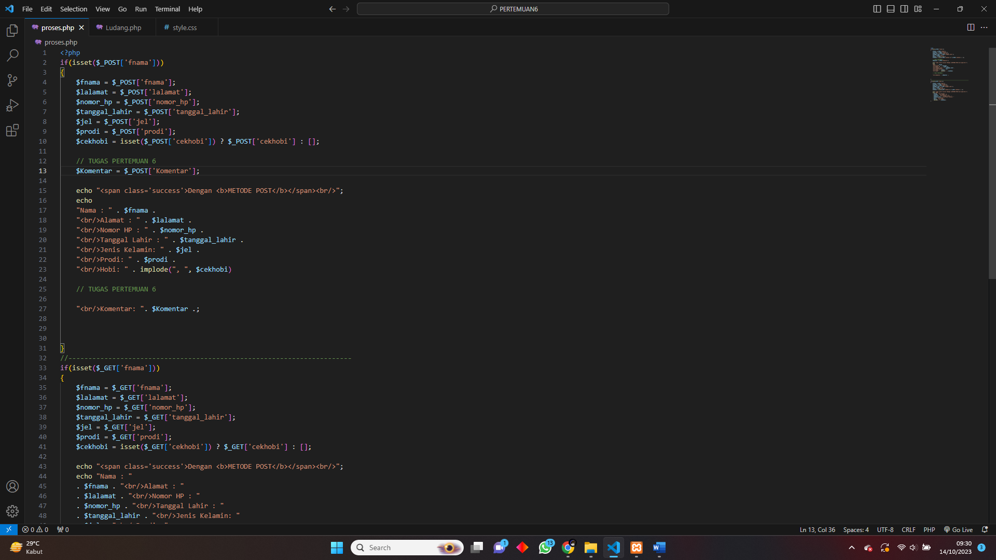

**Output Program**

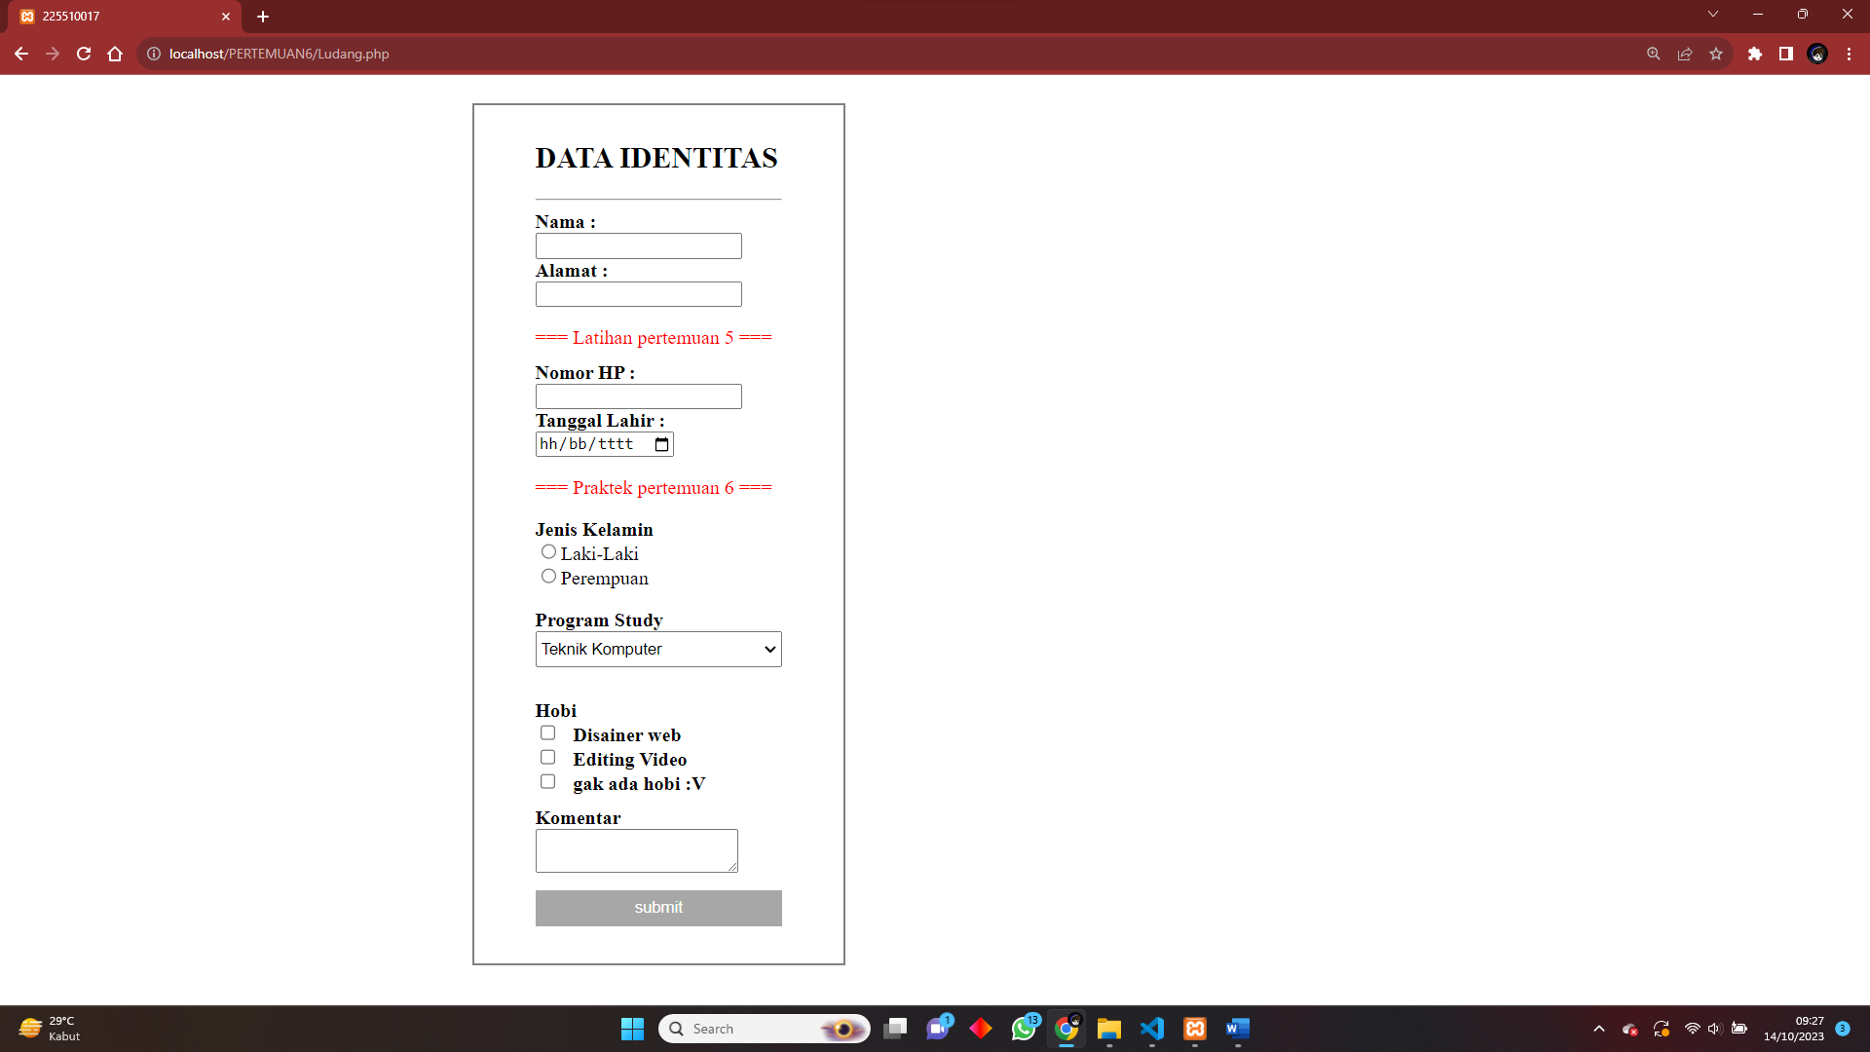

**: Jujur untuk bagian tugas saya asih keningungan dengan output dari php yang bagian komentar**

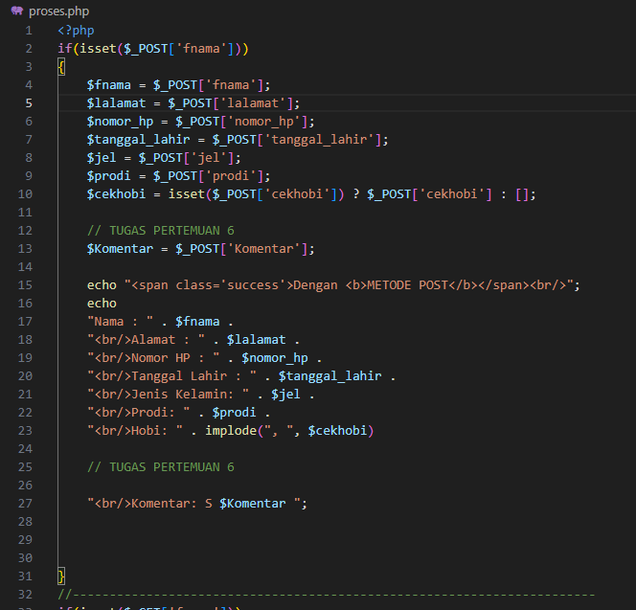

1. **Yang pertama saya mencoba seperti ini**





Saat saya isi maka ini yang akan keluar

1. **Dan say saya mencoba merubah menjadi**



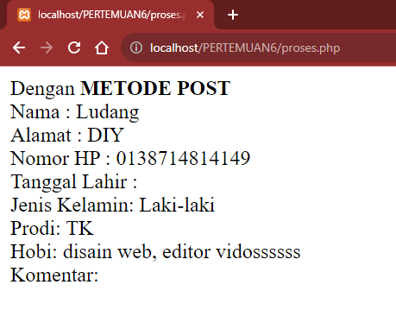

Maka output komentar tidak muncul malah muncul pada bagian hobi

Dan saya coba tambahkan <br/> padaakhir bodi malah eror

1. **Dan setelah sekian lama mencoba aku pake program ini lagi**



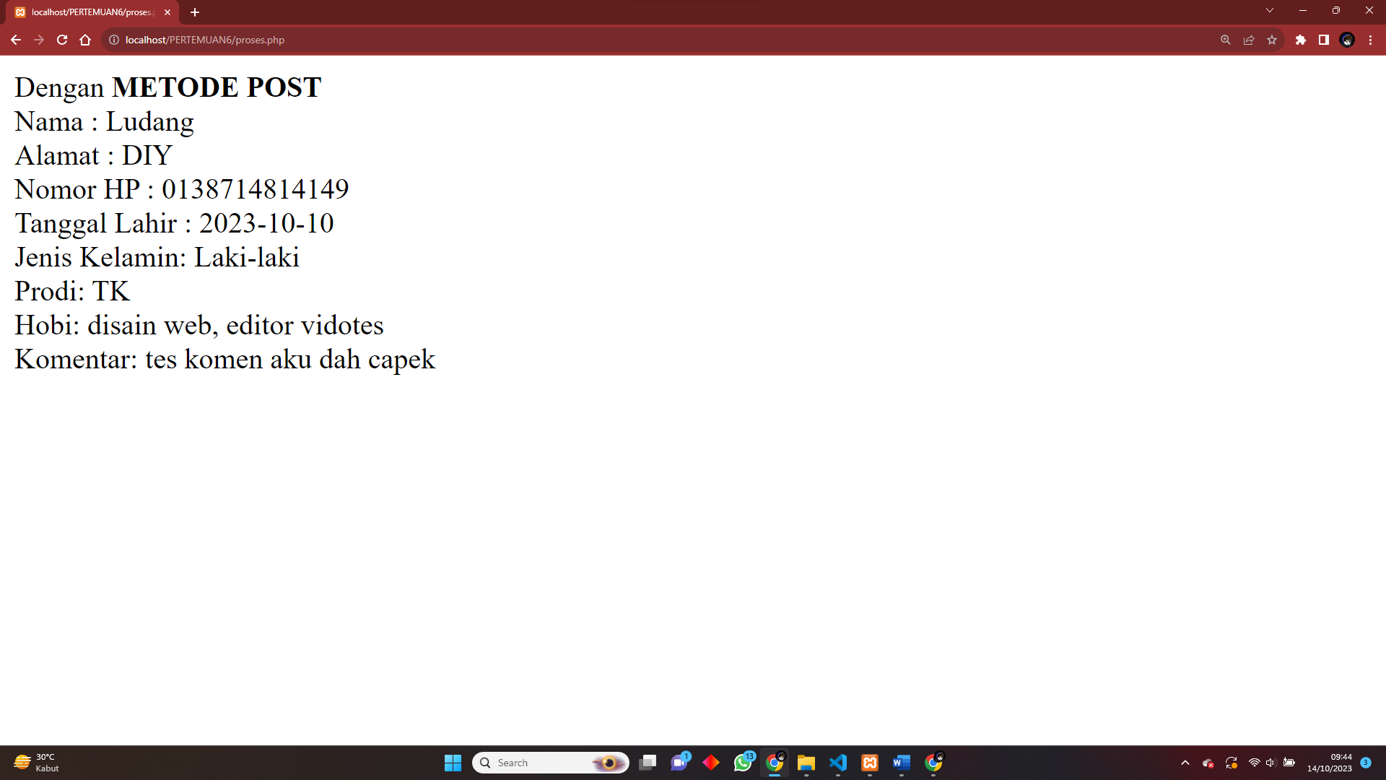

**Dan akhirnya selesai tapi saya masih bingung di mana kesalahanya**